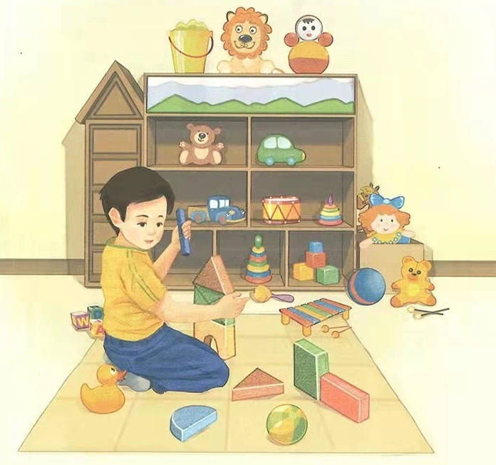
# 生活适应
## 家庭生活
### 我的玩具
#### 课程
小朋友有一个大大的玩具柜，里面有很多玩具。今天我们来学一学家里有哪些玩具吧。
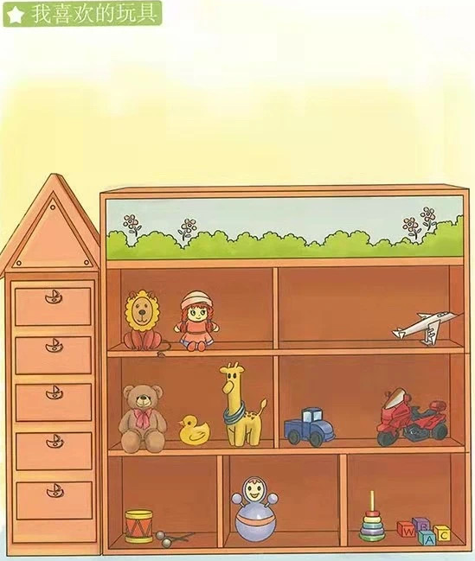
# 生活适应
## 家庭生活
### 我的玩具
#### 课程
这是玩具柜，柜子里整齐的摆放着玩具。小朋友们玩完后把玩具收拾到玩具柜里哦。

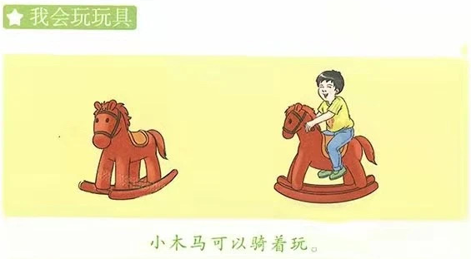
# 生活适应
## 家庭生活
### 我的玩具
#### 课程
这是小木马。小木马可以骑着玩。前后摇摇晃晃的非常好玩。
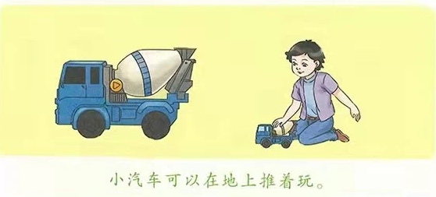
# 生活适应
## 家庭生活
### 我的玩具
#### 课程
这是一个小汽车。小汽车可以在地上推着玩。轻轻一推小汽车就可以跑好远。

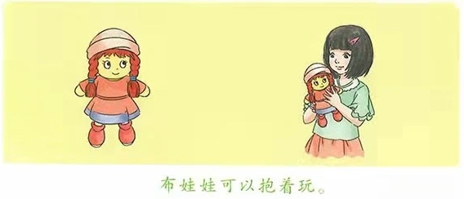
# 生活适应
## 家庭生活
### 我的玩具
#### 课程
这是一个布娃娃。布娃娃可以抱着玩。小朋友们可以轻轻抚摸她，给她穿衣服编头发，还可以和她说悄悄话哦。

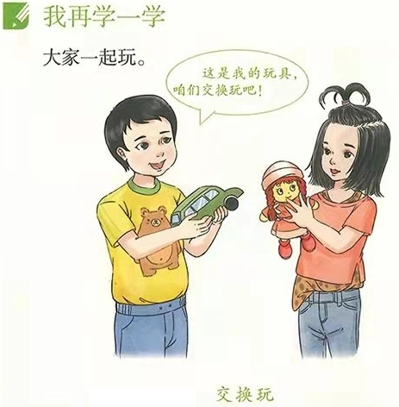
# 生活适应
## 家庭生活
### 我的玩具
#### 课程
和小伙伴们一起玩的时候，可以互相交换玩具玩哦。和同学交换玩具时可以说：“这是我的玩具，咱们交换玩吧！” 小朋友们通过交换玩具交朋友哦。
要做一个懂得分享的好孩子哦。图中两个小朋友在互相交换他们的玩具，多友好呀！

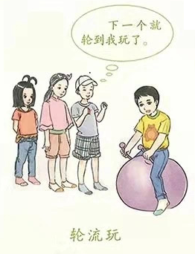
# 生活适应
## 家庭生活
### 我的玩具
#### 课程
当只有一个玩具的时候，小朋友们要有序排队，轮流玩。等上一个小朋友玩完后轮到你再玩。
轮到自己的时候不要霸占玩具太长时间哦，后面还有小朋友等着玩呢。

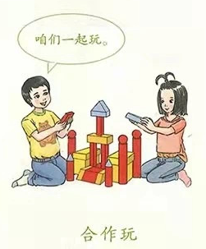
# 生活适应
## 家庭生活
### 我的玩具
#### 课程
有些玩具可以和同伴们一起玩，比如说图中的积木。两个小朋友可以一起合作，搭建一个大大的城堡。

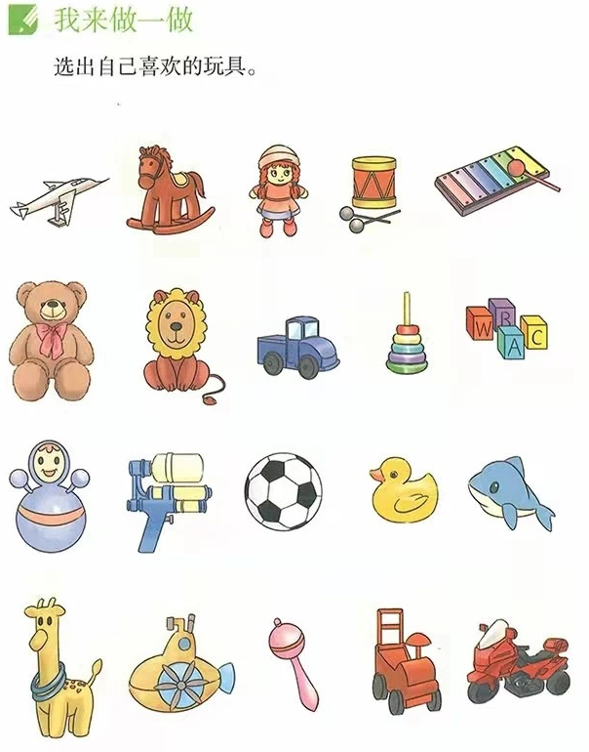
# 生活适应
## 家庭生活
### 我的玩具
#### 练习
##### 做一做
小朋友你们喜欢哪些玩具呢？图中的玩具有你喜欢的吗？

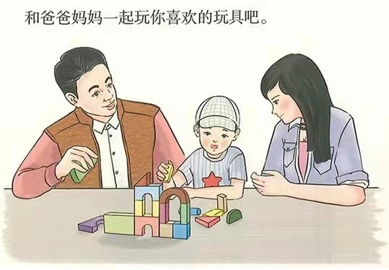
# 生活适应
## 家庭生活
### 我的玩具
#### 练习
##### 做一做
在家里，爸爸妈妈忙完后也会陪着小朋友玩玩具。拿出你最喜欢的玩具和他们一起玩吧。

